一、连一连。

1、  **从正面看 从右面看 从上面看**

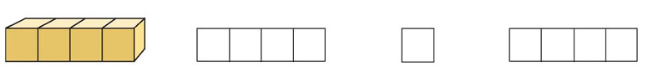2、  **正面看 左面看 上面看**

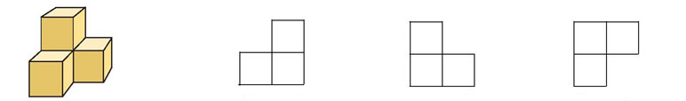

3、  **正面看 左面看 上面看**

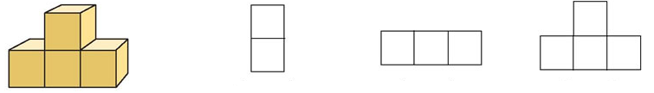4、 **正面看 左面看 上面看**

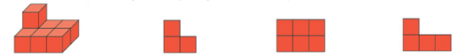

三、 填一填。（找出从正面、上面、侧面看到的形状）

1、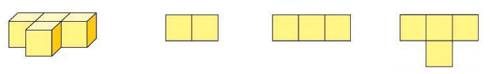

**从（ ）看 从（ ）看 从（ ）看**

2、

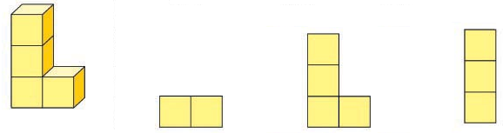 **从（ ）看 从（ ） 从（ ）看**

3、

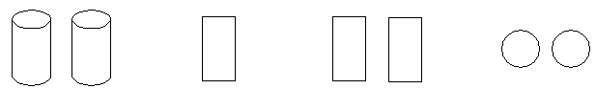 **从（ ）看 从（ ）看 从（ ）看**

4、

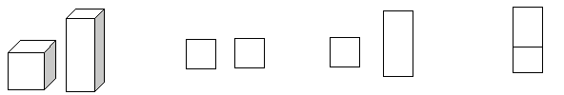

**从（ ）看 从（ ）看 从（ ）看**

下面的物体各是由几个正方体摆成的？

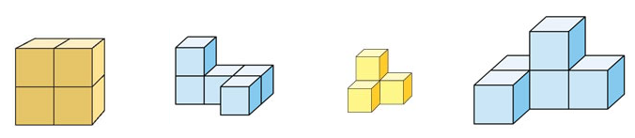

**从（ ）面看到的图形是 ；从（ ）面看到的图形是 ；从（ ）面看到的图形是 。**



1. **填空：**

**⑴**

**⑵**

**从（ ）面看**

**1、**

**从（ ）面看**

**从（ ）面看**

**从（ ）面看**

**从（ ）面看**

**从（ ）面看**

二、选择。**（选择正确答案的序号填在括号里）**

**1、从正面观察 ，所看到的图形是（ ）。**

【**① ② ③** 】

**2、下面（ ）立体图形从左面看，所看见的图形是 。**

【**① ② ③** 】

**3、从上面观察 所看到的图形是（ ）。**

【**① ② ③** 】

**4、从右面观察 所看到的图形是（ ）。**

【**① ② ③** 】

**四、找一找**

有三个立体图形，从上面看到的图形是 的，请在它的下面画“√”；从侧面看到是 的，请在它的下面画“ ”。

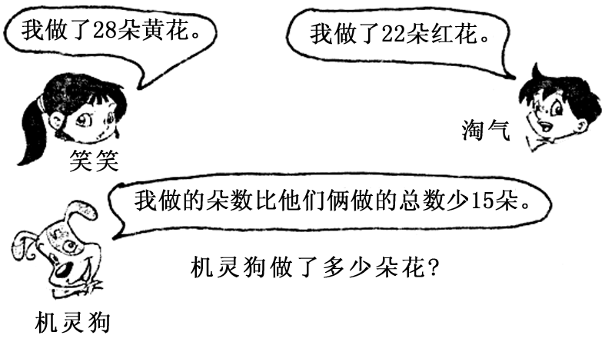

**( ) 面**

**( ) 面**

**( ) 面**

**( ) 面**

**( ) 面**

**三、仔细看图，填图号. （21分）**

**① ② ③ ④**

**⑤ ⑥ ⑦ ⑧**

**（1）从正面看到的是C的有（ ）**

Ａ

Ｂ

**（2）从侧面看到的是B的有（　　　　　　）**

**（３）从上面看到的是Ａ的有（　　　　　　）**

Ｃ

**请说出下面四张照片分别是在房子的哪一面拍的。（ 12分）**